Extracción SIC — Documentación técnica
Versión 0.1.0 · 8 de agosto de 2026
1. Panorama
2. Arquitectura
3. Flujo de un expediente
4. Los módulos
5. Formatos de entrada y salida
6. Configuración
7. Entorno de desarrollo
8. Pruebas
9. Empaquetado y distribución
10. Dónde tocar cada cosa
11. Limitaciones conocidas

1. Panorama
Aplicación de escritorio que automatiza la extracción de información de resoluciones de marcas publicadas en SIPI (sipi.sic.gov.co).
• Entrada: el Excel exportado por SIPI con el listado de expedientes.
• Proceso: por cada expediente, scraping de su ficha, descarga de los PDFs de
resolución, extracción de datos del texto por expresiones regulares.
• Salida: un Excel nuevo con una fila por causal de negación, más los PDFs en disco.
Decisiones de fondo:
Decisión | Motivo
Peticiones HTTPS directas, sin navegador | El HTML de SIPI ya trae los enlaces a los PDFs; no hace falta ejecutar JavaScript ni arrastrar un navegador embebido
Sin servidor ni base de datos | Todo el estado vive en archivos junto al ejecutable. Simplifica el despliegue en un equipo corporativo sin permisos
Extracción por expresiones regulares | El corpus es reducido y de redacción muy estable; concentrar los patrones en un módulo hace que adaptarse a un cambio de redacción sea editar un archivo
Nunca inferir un dato dudoso | Un dato inventado pasa la revisión humana sin que nadie lo note; una celda vacía con explicación, no

Tecnologías: Python 3, requests (HTTP), pdfplumber (texto de PDF), openpyxl (Excel), tkinter (interfaz), pytest + hypothesis (pruebas), PyInstaller (empaquetado).

2. Arquitectura
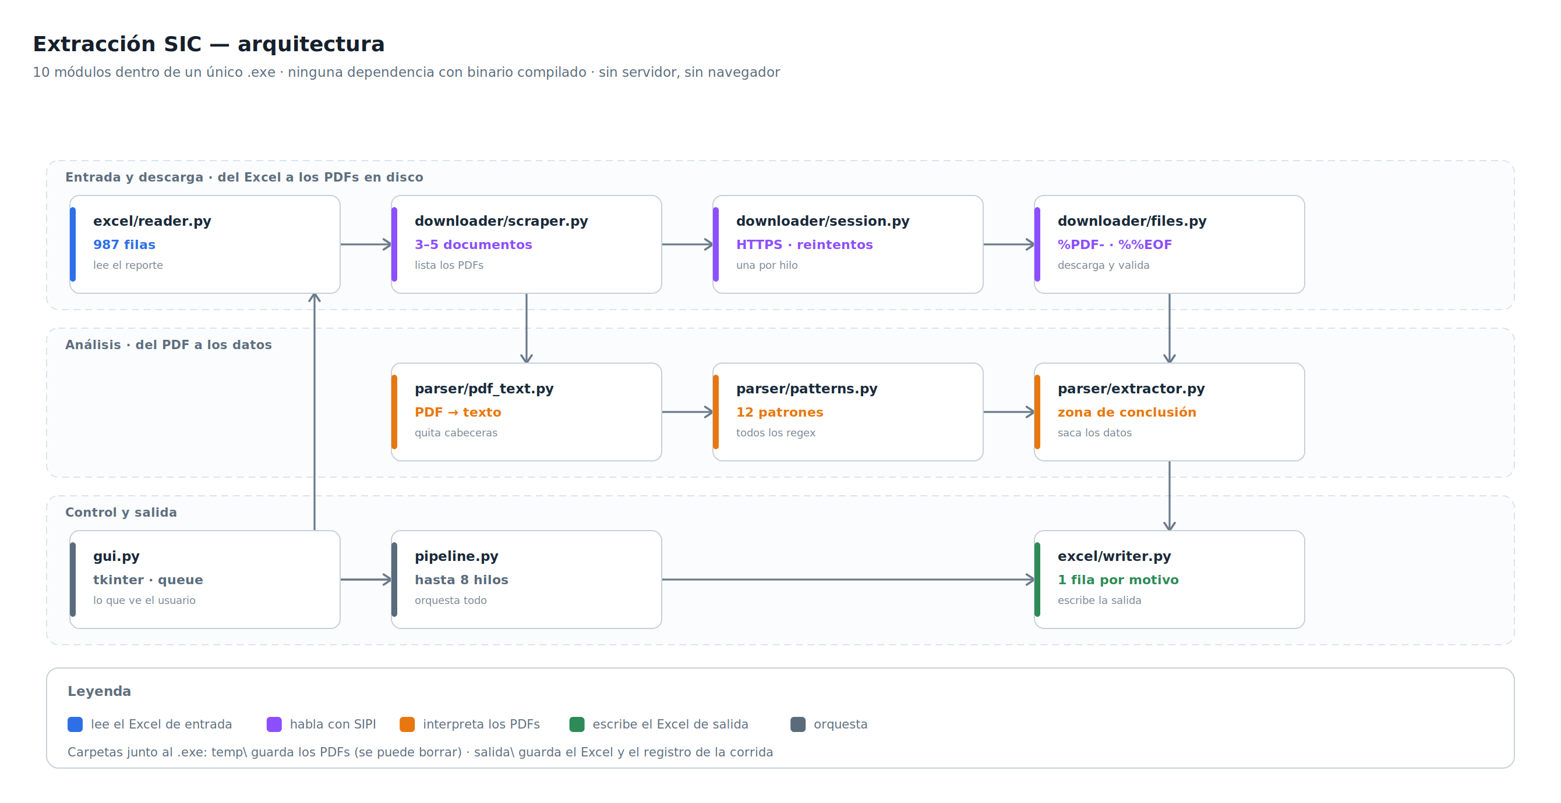
Diez módulos dentro de un único ejecutable. pipeline.py es el único que conoce el proceso completo; los demás no se llaman entre sí, todos cuelgan de él.
app/
__main__.py punto de entrada (ventana o modo autoprueba)
gui.py ventana tkinter
pipeline.py orquestación con ThreadPoolExecutor
config.py constantes y parámetros
models.py modelo de dominio (sin lógica)
excel/
reader.py lectura del reporte de entrada
writer.py escritura del Excel de salida y expansión por motivo
parser/
pdf_text.py PDF -> texto normalizado
patterns.py todas las expresiones regulares
extractor.py texto -> datos estructurados
downloader/
session.py sesión HTTP con cookies
scraper.py ficha del expediente -> lista de documentos
files.py descarga validada a disco
utils/
rutas.py resolución de rutas dentro y fuera del ejecutable
text.py normalización de texto
logging_setup.py archivo de log + cola para la ventana

Reglas de concurrencia que gobiernan el diseño:
1. Un expediente que falla no tumba la corrida. Cualquier excepción que se escape de un
worker se anota y el proceso sigue con los demás.
2. Detener no pierde trabajo. La señal de parada se consulta al entrar en cada
expediente; los que ya estaban en vuelo terminan y el Excel se escribe con lo que haya.
3. Una corrida a la vez. La segunda se rechaza con un mensaje en lugar de competir por
los archivos de trabajo.
4. Los widgets de tkinter solo se tocan desde el hilo de la ventana. El pipeline corre
en un hilo aparte y comunica el progreso por una queue.Queue que la ventana vacía periódicamente. Saltarse esto cuelga la interfaz de forma intermitente.
5. Una sesión HTTP por hilo. requests.Session no garantiza seguridad entre hilos, y
así cada worker mantiene su propia cookie.

3. Flujo de un expediente
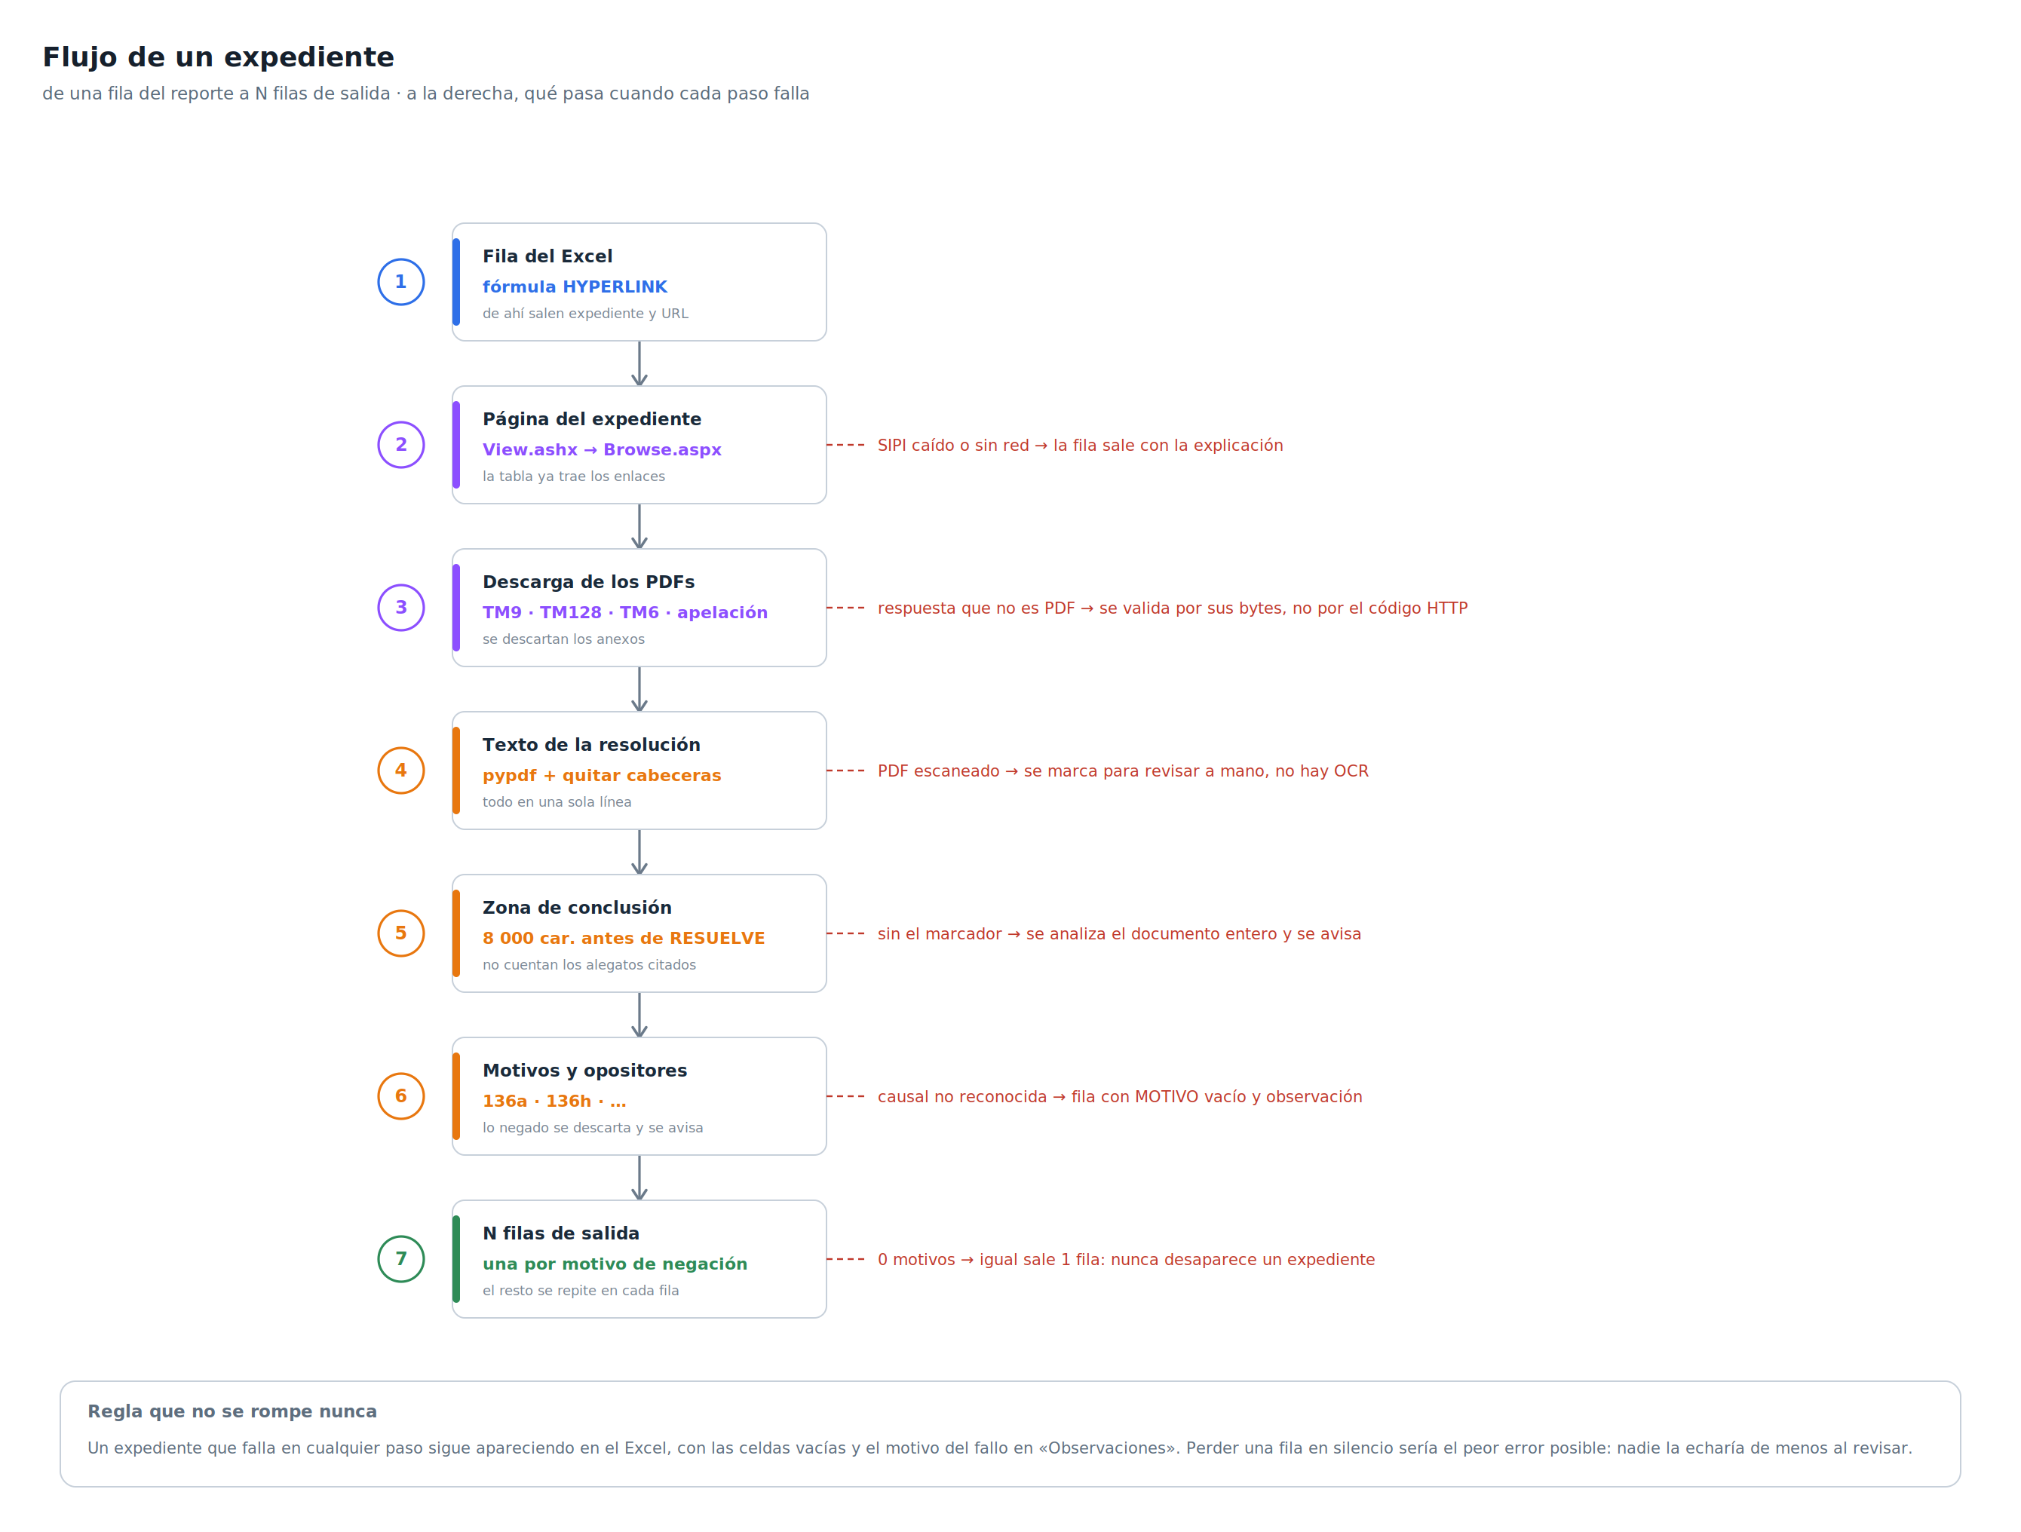
1. Ficha del expediente. La URL del reporte (View.ashx?<id>) responde con una
redirección hacia Browse.aspx?sid=<sid>. Sin cookie de sesión esa redirección entra en bucle infinito; por eso toda la navegación de un expediente comparte una misma sesión.
2. Clasificación de documentos. El HTML resultante trae la tabla del histórico. Los
documentos se clasifican por el texto de la columna «Documento», nunca por su posición: un expediente puede traer tres documentos y otro cinco. Interesan la resolución que niega (con o sin oposición) y la existencia de apelación.
3. Descarga. El endpoint de descarga puede responder con estado HTTP correcto y un
contenido que no es un PDF. El contenido se valida por sus bytes (%PDF- al principio, %%EOF al final; lo segundo detecta descargas cortadas). La escritura es atómica: se escribe en un archivo temporal y se renombra al terminar.
4. Texto. Se extrae el texto del PDF y se normaliza a una sola línea con espacios
simples, eliminando la cabecera que cada página repite — sin quitarla, ese bloque cae en mitad de una frase y llega a partir el nombre de un opositor en dos.
5. Extracción. Sobre el texto normalizado se aplican los patrones para obtener
naturaleza, opositores, artículos invocados, si la oposición fue fundada y las causales de negación. Ninguna función lanza excepción por no encontrar algo: lo que falta se devuelve vacío y se acumula un aviso.
6. Escritura. El expediente se expande en una fila por causal y se escribe el Excel.
La regla que no se rompe nunca: un expediente que falla sigue apareciendo en el Excel, con las celdas vacías y el motivo en la columna de observaciones. Perder una fila en silencio sería el peor fallo posible, porque nadie la echaría de menos al revisar.

4. Los módulos

downloader/session.py
Sesión HTTP contra SIPI: cabeceras, reintentos con backoff, tiempo de espera y reescritura de las URLs a HTTPS. El sitio no responde por HTTP en el puerto 80, así que cualquier URL que venga del reporte de entrada se fuerza a HTTPS antes de usarla, tanto para las peticiones como para el enlace que se escribe en el Excel de salida.

downloader/scraper.py
Convierte la URL del expediente en una lista de documentos descargables. Clasificación por el texto de la columna, no por posición.

downloader/files.py
Descarga a disco con validación de contenido, escritura atómica y reutilización de lo ya descargado. Los PDFs se guardan en salida/soportes/<expediente>/. La caché de páginas HTML y la reutilización de PDFs son lo que permite reanudar una corrida interrumpida en una fracción del tiempo.

parser/pdf_text.py
Extrae el texto y lo deja listo para los patrones: una sola línea, espacios simples, sin las cabeceras repetidas de página. Un PDF con menos caracteres de los esperados se considera escaneado sin capa de texto y se reporta como tal.

parser/patterns.py
Todas las expresiones regulares del proyecto, en un solo archivo. Cada patrón lleva al lado el fragmento real de resolución contra el que se verificó. Cuando la SIC cambie su redacción, este es el único módulo que hay que tocar.

parser/extractor.py
Aplica los patrones y construye los datos estructurados. Tres reglas:
• Ninguna función lanza excepción por no encontrar algo.
• Nada se infiere de la posición dentro del documento, solo de sus frases.
• Ante la duda, se avisa; nunca se inventa un dato.
La decisión de qué es una causal de negación se toma en la zona de conclusión de la resolución, no en cualquier mención de un artículo a lo largo del texto: el cuerpo de la resolución cita artículos que se acaban descartando.

excel/reader.py
Lee el reporte de entrada. El detalle que define el módulo: la primera columna no tiene hipervínculo, tiene una fórmula HYPERLINK(...). El libro se abre sin evaluar fórmulas y tanto la URL como el número de expediente se sacan de esa fórmula. Las columnas se localizan por nombre, no por posición.

excel/writer.py
Expande cada expediente en una fila por causal y escribe el libro: cabeceras en la fila 2, banners combinados en la fila 1, relleno gris para las columnas heredadas y amarillo para las generadas, bordes, anchos por columna, y el número de expediente como texto con hipervínculo real (no como fórmula, para que la salida se pueda volver a leer con un script).

utils/rutas.py
Único punto del proyecto que sabe si el código corre dentro de un ejecutable empaquetado. Todo lo demás pide las carpetas aquí; si esa lógica se duplica, el ejecutable termina escribiendo dentro de sus propios archivos internos.

5. Formatos de entrada y salida

Entrada
El reporte exportado por SIPI. Las cabeceras están en una fila fija y los datos empiezan en la siguiente; las columnas se buscan por nombre. Se leen el enlace y número de expediente, marca, titular, clases de Niza, la descripción de productos y servicios y el indicador «Bajo Oposición».
Ese último no se escribe como columna de salida: se usa solo para contrastarlo con lo que dice la resolución y emitir un aviso cuando no coinciden. Manda la resolución.

Salida
Veinte columnas, una fila por causal de negación. La lista completa, con el origen de cada columna y sus valores posibles, está en el manual de usuario, que es el documento que se entrega junto al programa. La definición viva está en el diccionario CABECERAS de app/excel/writer.py; las pruebas comprueban que el manual y ese diccionario no se desincronicen.
Existe un segundo formato de salida (clasico), con las columnas exactas del archivo de referencia manual y los motivos repartidos en dos columnas. Se elige con una constante de configuración y se conserva para poder comparar contra el trabajo hecho a mano.

6. Configuración
Todos los parámetros están en app/config.py, en un único sitio:
Grupo | Qué controla
Red | tiempo de espera, número de reintentos, factor de backoff, retardo entre peticiones y esperas cuando la descarga devuelve un contenido inválido
Concurrencia | número de hilos por defecto y máximo
Entrada | fila de cabeceras y columna del enlace en el reporte
Extracción | mínimo de caracteres para dar un PDF por legible, y clase de Niza objetivo
Salida | formato del Excel generado y límite de caracteres por celda

La clase objetivo tiene que coincidir con el filtro «Good and Services Class» con el que se exportó el reporte. Una solicitud puede cubrir varias clases y recibir oposiciones dirigidas expresamente a otras; sin ese filtro, una oposición dirigida a otra clase se registraría como propia, con opositor, artículos y fundada, todo falso y sin ningún aviso.
Fuera del código, alias.json (junto al ejecutable) contiene el diccionario de nombres cortos de opositores. Es editable a mano y no requiere reconstruir nada.

7. Entorno de desarrollo
El desarrollo se hace en Linux (Ubuntu); solo la construcción del ejecutable requiere Windows.
python -m venv .venv
.venv/bin/pip install -r requirements.txt -r requirements-dev.txt
.venv/bin/python -m app

requirements.txt son las dependencias de ejecución; requirements-dev.txt añade el utillaje de pruebas y empaquetado.
Los diagramas de las secciones 2 y 3 se generan con python docs/gen_diagramas.py, que produce SVG y PNG de forma reproducible: correrlo dos veces da el mismo archivo byte a byte, y una prueba comprueba que los diagramas versionados están al día.

8. Pruebas
.venv/bin/python -m pytest -q # toda la batería, un par de minutos
.venv/bin/python -m pytest -q --cov=app # con cobertura
.venv/bin/python -m pytest -m live # opt-in: peticiones reales contra SIPI

Más de cuatrocientas pruebas, en torno al 96 % de cobertura. Casi todas corren offline, contra respuestas HTTP reales grabadas en tests/fixtures/http/ y Excel recortados del reporte real en tests/data/. Las pruebas específicas de Windows se omiten en Linux.
Convenciones del proyecto:
• Cada bug de extracción deja tras de sí un caso en tests/test_extractor.py con el texto
real (o un extracto fiel) que lo reproduce, y el patrón responsable queda comentado con ese fragmento en patterns.py.
• La documentación está atada al código: si el manual de usuario deja de coincidir con las
columnas que escribe el writer o cita avisos que el programa ya no emite, la batería falla. Un manual desactualizado no sobrevive aquí.
• Nada se da por bueno "porque debería funcionar": las decisiones se verifican contra
respuestas y archivos reales.
Para volver a grabar las respuestas HTTP: python -m tests.make_fixtures.

9. Empaquetado y distribución
Desde Windows, con el proyecto accesible desde el sistema de archivos:
construir_exe.bat

El script crea el entorno, corre las pruebas y aborta si falla alguna, empaqueta con PyInstaller en modo --onedir, copia el resultado a %USERPROFILE%\ExtraccionSIC y ejecuta la autoprueba del ejecutable. Si algo no cuadra, no genera nada.
ExtraccionSIC.exe --autoprueba -> importa todo y verifica las carpetas
ExtraccionSIC.exe --autoprueba --red -> además hace una petición HTTPS real a SIPI

La autoprueba existe porque el ejecutable se compila sin consola: un import que falte no imprime nada, solo se manifiesta al hacer doble clic. La variante con red es la única que detecta que el paquete se quedó sin los certificados TLS, un fallo clásico de PyInstaller que no se ve importando módulos.
Se distribuye como un .zip que el usuario descomprime; no hay instalador ni se requieren permisos de administrador. El ejecutable no está firmado, de modo que en el primer arranque aparece la advertencia de SmartScreen y algunos antivirus dan un falso positivo.

10. Dónde tocar cada cosa
Si cambia… | Tocar
la redacción de las resoluciones de la SIC | app/parser/patterns.py — todos los regex están ahí, cada uno con el texto real contra el que se verificó
cómo se decide una causal de negación | app/parser/extractor.py, funciones de zona de conclusión y extracción de motivos
las columnas de salida, colores o bordes | app/excel/writer.py, diccionario CABECERAS y las constantes de estilo
el formato del reporte de entrada | app/excel/reader.py, el mapa de columnas (se buscan por nombre, no por posición)
tiempos, reintentos, hilos, clase objetivo | app/config.py
la ventana y sus controles | app/gui.py
los nombres cortos de opositores | alias.json, junto al ejecutable

Al tocar patterns.py hay que correr tests/test_extractor.py, que contiene el catálogo de casos adversariales. Cualquier cambio visible para el usuario (columnas, carpetas, avisos) debe reflejarse en el manual de usuario en el mismo cambio, no después: las pruebas de documentación lo comprueban.

11. Limitaciones conocidas
• Proxy corporativo: no soportado. Si el sitio abre en el navegador pero el programa
falla en todas las peticiones, es la causa más probable.
• PDFs escaneados: un documento sin capa de texto no se puede leer. Se detecta y se
reporta, pero no hay OCR.
• Una sola clase de Niza por corrida: la clase objetivo es una constante; procesar
reportes de otra clase exige cambiarla y reconstruir.
• Cobertura de causales: los patrones cubren la familia de causales relativas de
negación; otras familias pueden quedar sin detectar y salen señaladas en observaciones.
• Nombres cortos incompletos: el diccionario de alias solo cubre los opositores
recurrentes; el resto queda vacío por diseño.
• Trabajo manual restante: alrededor de un 18 % de las filas queda marcada con
observaciones. Bajar esa cifra es la principal vía de mejora pendiente.

